18. Juni 2019

Vorankündigung

Die Dreigroschenoper im Badischen Winzerkeller
Schulmusik-Studierende der Hochschule für Musik Freiburg bringen unter der Leitung von Gabriele Kniesel und Jonas Ebner die Dreigroschenoper von Bertolt Brecht und Kurt Weill in einer konzertanten Fassung zur Aufführung.

Am Sonntag, dem 30. Juni 2019, geht es um 19 Uhr im Badischen Winzerkeller Breisach um Huren, Bettler und Ganoven. Die Dreigroschenoper ist eines der bekanntesten Stücke von Bertolt Brecht, das auf Grundlage der „Beggar’s Opera“ von John Gay entstanden ist und am 31. August 1929 im Theater am Schiffbauerdamm in Berlin uraufgeführt wurde. Erfolgreich wurde das Werk nicht zuletzt auch wegen der Vertonung von Kurt Weill, dem mit Elementen des Jazz, Tangos, Blues, Jahrmarktklängen sowie Kirchen- und Opernmelodien ein atemberaubender Stilmix gelungen ist.
Menschen der Unterschicht in einer hoffnungslosen, krisenhaften Gesellschaft sind die Protagonisten des Stückes. Mit der provokanten Frage „Was ist ein Einbruch in eine Bank gegen die Gründung einer Bank“ trifft der Hauptprotagonist Mackeath den Kern des Problems. Mit schwarzem Humor und „plumpem Denken“ prangert Brecht in einer kritischen Reflexion das kapitalistische Weltgeschehen und Profitstreben mit seiner sozialen Härte und Schärfe an. Die Frage nach dem Wert des Menschen stellt sich immer wieder neu und somit hat die Dreigroschenoper an Aktualität nichts verloren.
Als Solisten, im Chor und in der Combo singen und spielen angehende Lehrer für Musik an Gymnasien.
Karten zu 16 Euro (ermäßigt 14 Euro) gibt es beim Badischen Winzerkeller oder an der Abendkasse.
Über die Hochschule für Musik Freiburg
Die Hochschule für Musik Freiburg wurde 1946 gegründet und hat etwa 500 Studierende. Unterstützt werden sie von mehr als 200 Lehrenden und 32 Mitarbeitenden in Technik und Verwaltung. Mehr als 400 Veranstaltungen pro Jahr machen die Hochschule zu einer wichtigen kulturellen Adresse in der Stadt Freiburg und im Land Baden-Württemberg. Mit dem Freiburger Forschungs- und Lehrzentrum Musik, das gemeinsam mit der Universität Freiburg betrieben wird, hat die Hochschule für Musik ihr Profil im Bereich musikbezogener Forschung ausgebaut und beherbergt eines der größten europäischen Institute für die Gebiete Musiktheorie, Musikwissenschaften, Musikpädagogik und Musikphysiologie.
Die Studierenden werden in gleichberechtigten künstlerischen und künstlerisch-pädagogischen Profilen der Bachelor- und Masterstudiengänge für eine spätere berufliche Tätigkeit als professionelle Künstler im Orchester, in freier Berufstätigkeit oder im Lehramt ausgebildet. Ein weiteres Standbein sind die kirchenmusikalischen Studiengänge. Darüber hinaus sind mittlerweile weit mehr als 20 Studierende für ein wissenschaftliches oder künstlerisch-wissenschaftliches Doktorat eingeschrieben.

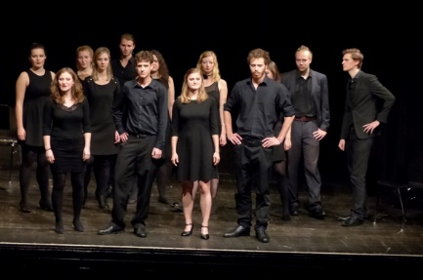
Pressefoto
Das Dreigroschenensemble der Hochschule für Musik Freiburg
Foto: Helmut Gall
Download in Druckgröße unter https://www.mh-freiburg.de/fileadmin/Presse/2019/2019-06-30__Die_Dreigroschenoper_.jpg.

